博士論文のインターネット公表用データについて

博士論文のインターネット公表時のデータのフォーマットは、PDF/Aが推奨されています。

PDF/Aとは
長期保存に適したPDFファイルのフォーマットのことです。

PDF/Aでの保存方法（Word2010を使用した場合）
※Word2010は本学の教育用端末に搭載されています。
※教育用端末は、各キャンパスに設置されています。設置場所、ログイン方法等は、
千葉大学統合情報センターＨＰを参照してください。
（統合情報センターHP http://www.imit.chiba-u.jp/）

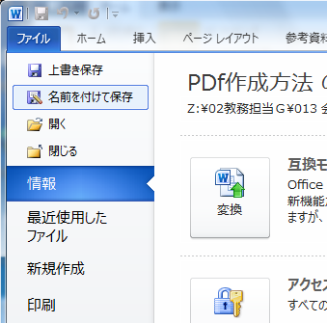
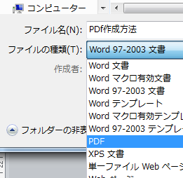

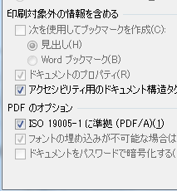

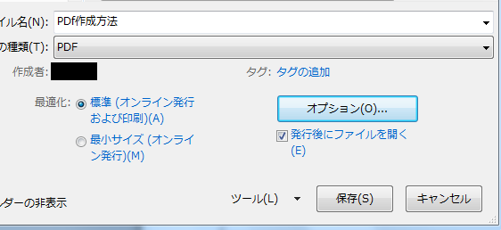

１．ファイルタブから「名前を付けて保存」を選択する

２．「ＰＤＦ」を選択

３．「オプション」を選択

４．「ISO 19005-1に準拠(PDF/A)」にチェックを入れる

PDF/Aへの変換方法（Adobe® Acrobat® ⅩProを使用した場合）
※Adobe® Acrobat® ⅩProは本学の教育用端末に搭載されています。
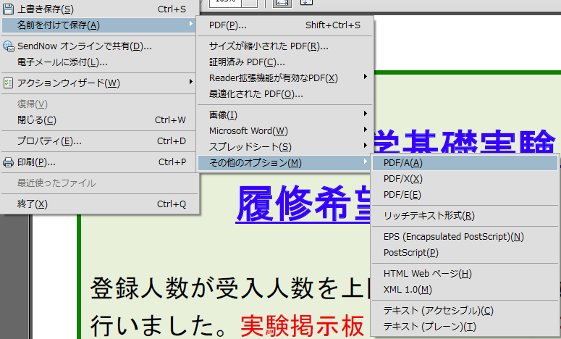

１．ファイルタブから「名前を付けて保存」を選択する

２．「その他のオプション」を選択

３．「PDF/A」を選択する

Adobe® Acrobat® ⅩProでpdfファイルへの変換が可能なファイル形式は下記のとおりです

ファイル形式 | 拡張子 |  | ファイル形式 | 拡張子
Adobe PDF ファイル | *.pdf |  | Microsoft Office Excel | *.xls, *.xlsx, *.xlsm, *.xlsb
Adobe PDF ファイル（最適化） | *.pdf |  | Microsoft Office PowerPoint | *.ppt, *.pptx, *.pptm
EPS （Encapsulated PostScript） | *.eps |  | Microsoft Office Word | *.doc, *.rtf, *.docx, *.docm
PostScript / EPS | *.ps, *.eps, *.prn |  | Microsoft Visio | *.vsd
PDF/A | *.pdf |  | Microsoft Project | *.mpp
PDF/E | *.pdf |  | リッチテキスト形式 | *.rtf
PDF/X | *.pdf |  | Microsoft Publisher | *.pub
BMP | *.bmp, *.rle, *.dib |  | PCX | *.pcx
CompuServe GIF | *.gif |  | PNG | *.png
EMF | *.emf |  | Text | *.txt, ext
HTML | *.html, *.htm , *.shtml |  | TIFF | *.tif, iff
JPEG | *.jpg, *.jpeg,  *.jpe, *.JPEG |  | XPS | *.xps
JPEG2000 | *.jpf, *.jpx, *.jp2, *.j2k , *.j2c, *.jpc |  | マルチメディア | *.flv, *.f4v, *.mov, *.m4v, *.3gp, *.3g2  *.mp3, *.swf, *.mp4

